**BỘ GIÁO DỤC VÀ ĐÀO TẠO**

**TRƯỜNG ĐẠI HỌC XÂY DỰNG HÀ NỘI**

**KHOA CÔNG NGHỆ THÔNG TIN**

--------🙞🕮🙜--------

**BÁO CÁO ĐỒ ÁN**

**PHÁT TRIỂN ỨNG DỤNG ĐA NỀN TẢNG**

**NHÓM: 05**

**Giảng viên hướng dẫn: Nguyễn Đình Quý**

**Lớp học phần: Đồ án phát triển ứng dụng đa nền tảng**

|  |  |  |
| --- | --- | --- |
| **Thành viên nhóm:** | **Nguyễn Trung Hiệp** | **69565** |
| **Nguyễn Trung Hiếu** | **74265** |
| **Lê Thị Lâm Oanh** | **153365** |

**Hà Nội - 09/2023**

**Báo cáo buổi 2**

**Đề Tài : Cửa hàng trò chơi (GameStore)**

**Đặc tả:**

1. **Khách hàng**

|  |  |
| --- | --- |
| **Tên Usecase** | Đăng nhập |
| **Mục đích sử dụng** | Đăng nhập hệ thống |
| **Tác nhân** | Khách hàng |
| **Sự kiện kích hoạt** | Khách hàng chọn “Đăng nhập” |
| **Điều kiện tiên quyết** | Không |
| **Luồng sự kiện chính** | 1. Khách hàng chọn chức năng đăng nhập  2. Hệ thống sẽ hiển thị giao diện mô hình đăng nhập  3. Khách hàng nhập thông tin  4. Hệ thống ghi nhận thông tin  5. Hệ thống phản hồi thông tin tới giao diện của khách hàng |
| **Kết quả** | Khách hàng đăng nhập được vào hệ thống |
| **Ngoại lệ** | Nếu username & pass không hợp lệ, yêu cầu khách hàng nhập lại. |

|  |  |
| --- | --- |
| **Tên Usecase** | Khách hàng |
| **Mục đích sử dụng** | Đăng xuất hệ thống |
| **Tác nhân** | Khách hàng |
| **Sự kiện kích hoạt** | Khách hàng chọn “Đăng xuất” |
| **Điều kiện tiên quyết** | Không |
| **Luồng sự kiện chính** | 1. Khách hàng chọn chức năng đăng xuất  2. Hệ thống sẽ hiển thị giao diện mô hình đăng xuất  3. Hệ thống phản hồi thông tin tới giao diện khách hàng |
| **Kết quả** | Khách hàng đăng xuất khỏi hệ thống |
| **Ngoại lệ** | Không có |

b) Đăng ký

|  |  |
| --- | --- |
| **Tên Usecase** | Đăng ký |
| **Mục đích sử dụng** | Đăng ký hệ thống |
| **Tác nhân** | Khách hàng |
| **Sự kiện kích hoạt** | Khách hàng chọn “Đăng ký” |
| **Điều kiện tiên quyết** | Không |
| **Luồng sự kiện chính** | 1. Khách hàng chọn chức năng đăng ký  2. Hệ thống sẽ hiển thị giao diện mô hình đăng ký  3. Khách hàng nhập thông tin  4. Hệ thống ghi nhận thông tin  5. Hệ thống phản hồi thông tin tới giao diện khách hàng |
| **Kết quả** | Khách hàng đăng ký được vào hệ thống |
| **Ngoại lệ** | Nếu username & pass không hợp lệ, yêu cầu khách hàng đăng ký lại. Thông báo tới khách hàng |

|  |  |
| --- | --- |
| **Tên Usecase** | Mua và cài đặt |
| **Mục đích sử dụng** | Mua và cài đặt trò chơi khách hàng muốn chơi |
| **Tác nhân** | Khách hàng |
| **Sự kiện kích hoạt** | Khách hàng chọn “Mua” hoặc “Cài đặt” |
| **Điều kiện tiên quyết** | Không |
| **Luồng sự kiện chính** | 1. Khách hàng chọn trò chơi muốn “Mua” hoặc “Cài đặt”  2. Hệ thống sẽ hiển thị giao diện trò chơi khách hàng đã chọn  3. Khách hàng ấn chọn “Mua” hoặc “Cài đặt”  4. Hệ thống ghi nhận thông tin  5. Hệ thống phản hồi thông tin tới giao diện khách hàng |
| **Kết quả** | Khách hàng đã “Mua” hoặc “Cài đặt” thành công |
| **Ngoại lệ** | Không có |

|  |  |
| --- | --- |
| **Tên Usecase** | Bình luận và đánh giá |
| **Mục đích sử dụng** | Bình luận và đánh giá sau khi trải nghiệm trò chơi |
| **Tác nhân** | Khách hàng |
| **Sự kiện kích hoạt** | Khách hàng chọn “Bình luận và đánh giá” |
| **Điều kiện tiên quyết** | Không |
| **Luồng sự kiện chính** | 1. Khách hàng chọn bình luận và đánh giá  2. Hệ thống sẽ hiển thị giao diện bình luận và đánh giá  3. Khách hàng nhập bình luận và đánh giá số sao cho trò chơi  4. Hệ thống ghi nhận thông tin  5. Hệ thống phản hồi thông tin tới giao diện khách hàng |
| **Kết quả** | Khách hàng bình luận và đánh giá thành công |
| **Ngoại lệ** | Khách hàng có thể không bình luận và đánh giá |

|  |  |
| --- | --- |
| **Tên Usecase** | Thư mục yêu thích |
| **Mục đích sử dụng** | Khách hàng thêm trò chơi vào thư mục yêu thích |
| **Tác nhân** | Khách hàng |
| **Sự kiện kích hoạt** | Khách hàng chọn trò chơi muốn thêm vào mục yêu thích |
| **Điều kiện tiên quyết** | Không |
| **Luồng sự kiện chính** | 1. Khách hàng chọn trò chơi muốn thêm vào mục yêu thích  2. Hệ thống ghi nhận thông tin  3. Hệ thống phản hồi thông tin tới giao diện người dùng |
| **Kết quả** | Trò chơi đã được thêm vào hệ thống |
| **Ngoại lệ** | Lỗi thêm vào không thành công |

|  |  |
| --- | --- |
| **Tên Usecase** | Xem các trò chơi và chi tiết |
| **Mục đích sử dụng** | Khách hàng biết đến nhiều trò chơi và hiểu rõ hơn về các trò chơi |
| **Tác nhân** | Khách hàng |
| **Sự kiện kích hoạt** | Khách hàng chọn trò chơi muốn tìm hiểu |
| **Điều kiện tiên quyết** | Không |
| **Luồng sự kiện chính** | 1. Khách hàng chọn trò chơi muốn tìm hiểu  2. Hệ thống sẽ hiển thị giao diện trò chơi và thông tin chi tiết về trò chơi |
| **Kết quả** | Khách hàng xem được chi tiết thông tin trò chơi |
| **Ngoại lệ** | Không có |

|  |  |
| --- | --- |
| **Tên Usecase** | Tìm kiếm |
| **Mục đích sử dụng** | Khách hàng tìm kiếm trò chơi |
| **Tác nhân** | Khách hàng |
| **Sự kiện kích hoạt** | Khách hàng chọn “Tìm kiếm” |
| **Điều kiện tiên quyết** | Không |
| **Luồng sự kiện chính** | 1. Khách hàng chọn tìm kiếm  2. Hệ thống sẽ hiển thị giao diện tìm kiếm  3. Khách hàng nhập trò chơi muốn tìm kiếm  4. Hệ thống ghi nhận thông tin  5. Hệ thống phản hồi thông tin tới giao diện khách hàng |
| **Kết quả** | Khách hàng tìm kiếm thành công |
| **Ngoại lệ** | Không có |

1. **Quản trị viên**

|  |  |
| --- | --- |
| **Tên Usecase** | Quản lý nhà cung cấp |
| **Mục đích sử dụng** | Quản lý và điều phối những hoạt động liên quan đến nhà cung cấp |
| **Tác nhân** | Quản trị viên |
| **Sự kiện kích hoạt** | Quản trị viên chọn “Quản lý nhà cung cấp” |
| **Điều kiện tiên quyết** | Không |
| **Luồng sự kiện chính** | 1. Quản trị viên chọn “Quản lý nhà cung cấp”  2. Hệ thống ghi nhận và hiển thị giao diện danh sách các nhà cung cấp |
| **Kết quả** | Hiện giao diện danh sách nhà cung cấp thành công |
| **Ngoại lệ** | không |

|  |  |
| --- | --- |
| **Tên Usecase** | Quản lý hệ thống |
| **Mục đích sử dụng** | Quản lý và điều hành các thành phần của hệ thống hiệu quả và ổn định |
| **Tác nhân** | Quản trị viên |
| **Sự kiện kích hoạt** | Quản trị viên chọn “Quản lý hệ thống” |
| **Điều kiện tiên quyết** | Không |
| **Luồng sự kiện chính** | 1. Quản trị viên chọn “Quản lý hệ thống”  2. Hệ thống ghi nhận và hiển thị giao diện quản lý hệ thống |
| **Kết quả** | Giao diện hệ thống hiển thị thành công |
| **Ngoại lệ** | Không |

|  |  |
| --- | --- |
| **Tên Usecase** | Quản lý danh mục và các trò chơi |
| **Mục đích sử dụng** | Xây dựng, phân loại, sắp xếp và cập nhật trò chơi |
| **Tác nhân** | Quản trị viên |
| **Sự kiện kích hoạt** | Quản trị viên chọn “Quản lý danh mục và các trò chơi” |
| **Điều kiện tiên quyết** | Không |
| **Luồng sự kiện chính** | 1. Quản trị viên chọn “Quản lý danh mục và các trò chơi”  2. Hệ thống ghi nhận và hiển thị giao diện danh sách danh mục và các trò chơi |
| **Kết quả** | Giao diện hiển thị thành công |
| **Ngoại lệ** | Không |

|  |  |
| --- | --- |
| **Tên Usecase** | Quản lý bài đánh giá |
| **Mục đích sử dụng** | Thu thập, phân loại và xử lý các bài đánh giá của khách hàng |
| **Tác nhân** | Quản trị viên |
| **Sự kiện kích hoạt** | Quản trị viên chọn “Quản lý bài đánh giá” |
| **Điều kiện tiên quyết** | Không |
| **Luồng sự kiện chính** | 1. Quản trị viên chọn “Quản lý bài đánh giá”  2. Hệ thống sẽ hiển thị giao diện các bài đánh giá theo các trò chơi hiện có trong cửa hàng |
| **Kết quả** | Giao diện hiển thị thành công |
| **Ngoại lệ** | Không |

|  |  |
| --- | --- |
| **Tên Usecase** | Quản lý các đơn mua hàng |
| **Mục đích sử dụng** | Quản lý các trò chơi có danh sách các tài khoản đã mua trò chơi |
| **Tác nhân** | Quản trị viên |
| **Sự kiện kích hoạt** | Quản trị viên chọn “Quản lý các đơn mua hàng” |
| **Điều kiện tiên quyết** | Không |
| **Luồng sự kiện chính** | 1. Quản trị viên chọn “Quản lý các đơn mua hàng”  2. Hệ thống sẽ hiển thị giao diện trò chơi có danh sách các tài khoản đã mua trò chơi |
| **Kết quả** | Giao diện hiển thị thành công |
| **Ngoại lệ** | Không |

|  |  |
| --- | --- |
| **Tên Usecase** | Quản lý hệ thống dữ liệu |
| **Mục đích sử dụng** | Tổ chức, lưu trữ, cập nhật và bảo vệ dữ liệu |
| **Tác nhân** | Quản trị viên |
| **Sự kiện kích hoạt** | Quản trị viên chọn “Quản lý hệ thống dữ liệu” |
| **Điều kiện tiên quyết** | Không |
| **Luồng sự kiện chính** | 1. Quản trị viên chọn “Quản lý hệ thống dữ liệu”  2. Hệ thống sẽ hiển thị giao diện hệ thống |
| **Kết quả** | Giao diện hệ thống hiển thị thành công |
| **Ngoại lệ** | Không |

**Các chức năng của hệ thống:**

* Chức năng hệ thống được thể hiện chi tiết qua các sơ đồ use case dưới đây:

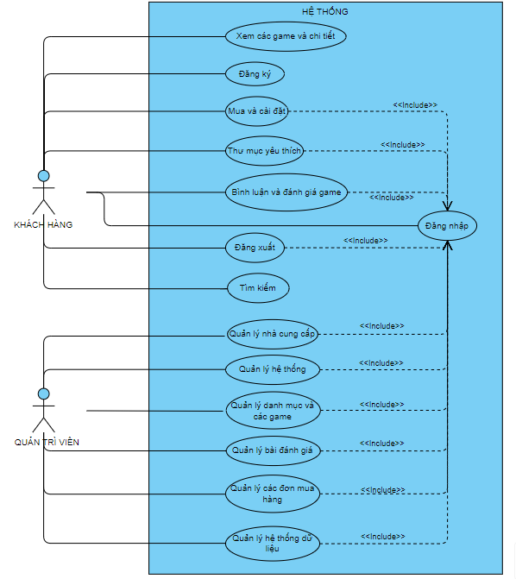

* Mô hình usecase cụ thể cho 2 actor là: khách hàng và quản trị viên
* Mỗi actor khi đăng nhập vào hệ thống thực hiện các chức năng khác nhau và quyền hạn khác nhau.

- Quản trị viên là người có trách nhiệm quản lý nhà cung cấp, quản lý hệ thống, quản lý danh mục và các sản phẩm, quản lý bài đánh giá, quản lý các đơn mua hàng, quản lý hệ thống dữ liệu.

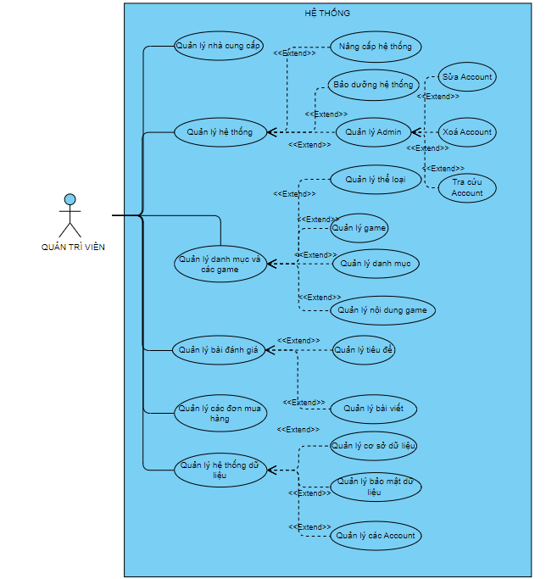

- Khách hàng là người mua hàng sử dụng dịch vụ của cửa hàng trò chơi để đáp ứng nhu cầu giải trí. Khách hàng có thể đăng ký, mua và cài đặt, thêm trò chơi vào mục yêu thích, bình luận và đánh giá sản phẩm, quản lý tài khoản cá nhân, xem trò chơi và các chi tiết, tìm kiếm.

